De Europaschool is in twee gebouwen gevestigd die toebehoren aan de Amsterdamse school.

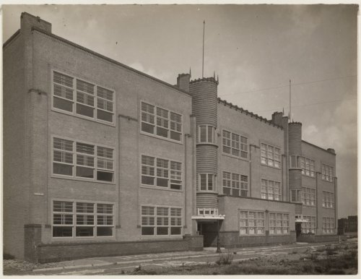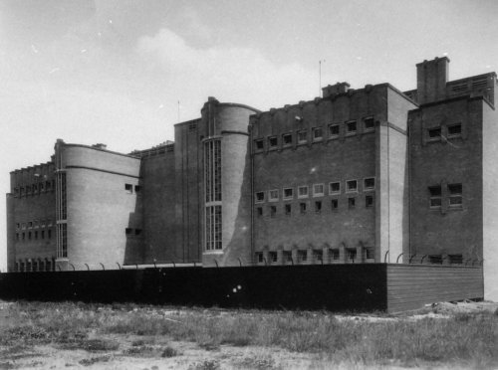
Het gebouw van Hygieaplein 8 werd in 1924 gebouwd. Als architect wordt meestal Nicolaas Lansdorp genoemd, die stadsarchitect was in die dagen.
De eerste bewoners/ opdrachtgevers waren “de nieuwe school met den Bijbel van de Christelijke Schoolvereeniging “Aenaeas Mackay”. Deze Aeneas Mackayschool zou een paar jaar later naar de Titiaanstraat verhuizen. Daarna zou de Vincent van Goghschool MULO, die een lange periode gebruik gemaakt hebben van dit gebouw. Veel mensen noemen dit gebouw dan ook de Vincent van Goghschool.

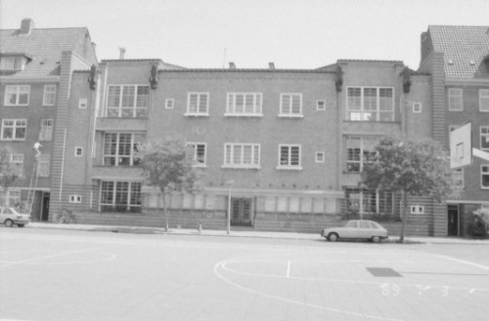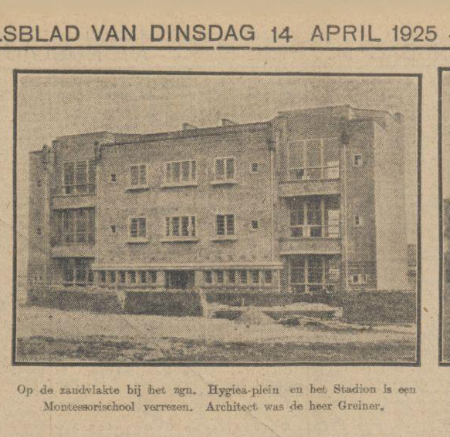

Het gebouw aan de overkant Hygieaplein 40 werd in 1925 gebouwd. Als Architect wordt ook Nicolaas Lansdorp genoemd. In het krantenartikel van het Algemeen Handelsblad geeft echter de architect Dick Greiner. Ook wordt door sommigen Pieter Marnette genoemd als ( mede- ) architect. Dit was een Openbare montessorischool.
Beide scholen stonden in een verder lege zandvlakte.
De huizen eromheen zijn er later aangebouwd.

Wil je meer weten de onderstaande link brengt je naar de site van Wendingen een nieuwe site over de Amsterdamse school.

http://amsterdamse-school.nl/objecten/gebouwen/vincent-van-goghschool-(vm),-hygi%C3%ABaplein-amsterdam/

